La tectonique des plaques
Contrôle

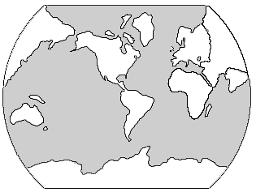  Aujourd’hui | 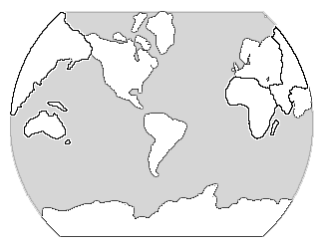  Dans 60 millions d’années

Dans le dessin représentant le monde aujourd'hui:
- colorier en bleu l'ensemble Amérique du Nord - Amérique du Sud, en rouge l'Afrique, - en jaune l'Europe.

Effectuer le même travail sur le dessin représentant le monde dans 60 millions d'années. ( 1,5 pts + 1,5 pts )

Informations complémentaires: l'océan Atlantique sépare l'Afrique et l'Europe de l'Amérique.
L'océan Pacifique sépare l'Amérique de l'Asie.
En observant les dessins et en vous servant de vos connaissances:
- comment va évoluer l'océan Atlantique? (2 pts) ...................................................................................................
........................................................................................................................................................................
- Comment va évoluer le groupe américain? ( 2 réponses: 4 pts) ..........................................................................
........................................................................................................................................................................
- Comment va évoluer l'Afrique? (2 pts) .................................................................................................................
- Quelle en sera la conséquence pour la mer Méditerranée? (2 pts) .......................................................................
L'Inde était autrefois une île. Aujourd'hui, elle est collée à l'Asie. Que s'est-il créé au niveau de la collision? ..................................................................................................................................................... ( 2pts )
Complète le dessin

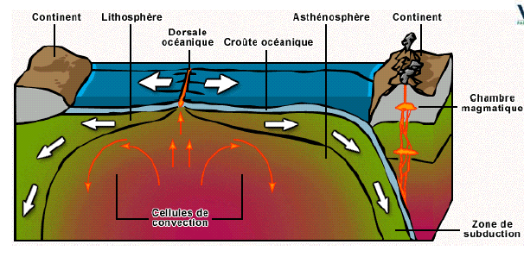

Place les mots: continent - dorsale atlantique - lithosphère - asthénosphère - ( 5 points )

